ICS 83.140.30
G 33

DB35

福 建 省 地 方 标 准
DB35/T 1441—2014

建筑排水用硬聚氯乙烯(PVC-U)
漩流降噪管件
Cyclonic noise-reducing joint of unplasticized polyvinyl chloride(PVC-U) for
drainage in building
2014-05-21 发布 2014-08-21 实施
福建省质量技术监督局 发布
DB35/T 1441—2014

目 次
前言 II
1 范围 1
2规范性引用文件 1
- 术语和定义、符号 1
- 产品分类 3
- 材料要求 4
- 技术要求 4
- 试验方法 6
- 检验规则 7
9标志、包装、运输和贮存 8
附录A （资料性附录） 漩流降噪上部管件安装尺寸 10
附录B （资料性附录） 漩流降噪下部管件安装尺寸 16
附录C （资料性附录） 漩流降噪专用配件安装尺寸 18
本标准按GB/T 1.1-2009《标准化工作导则第1部分：标准的结构和编写》给出的规则编写。 请注意本文件的某些内容可能涉及专利。本文件的发布机构不承担识别这些专利的责任。
本标准由福建省产品质量检验研究院提岀。 本标准由福建省塑料制品标准化委员会归口。
本标准起草单位：福建省产品质量检验研究院、福建亚通新材料科技股份有限公司、福建万联塑胶 有限公司、厦门腾云塑胶有限公司、福建博大塑业新材料有限公司、福建省标准化研究院。
本标准主要起草人：程氢、林伟、许盛光、张欣涛、赵波、彭伏弟、陈晓梅、林辉、邸飞、沈金张、 黄建智、杨林。


建筑排水用硬聚氯乙烯（PVC-U ）漩流降噪管件
1范围
本标准规定了建筑排水用硬聚氯乙烯（PVC-U）漩流降噪管件的产品分类、材料要求、技术要求、 试验方法、检验规则、标志、包装、运输和贮存。
本标准适用于以聚氯乙烯（pvc）树脂为主要原料，加入适宜的助剂，经注塑成型、组装并胶粘剂连 接（下称胶粘连接）或丝扣柔性连接（下称柔性连接）而成的建筑排水用硬聚氯乙烯（pvc-u）漩流降 噪管件（以下简称管件）。该产品作为民用建筑物排水用管件；在满足使用性能的条件下，也可作为工 业排水用管件。

2规范性引用文件
下列文件对于本文件的应用是必不可少的。凡是注日期的引用文件，仅注日期的版本适用于本文件。 凡是不注日期的引用文件，其最新版本（包括所有的修改单）适用于本文件。
GB/T 1033.1-2008塑料非泡沫塑料密度的测定第1部分：浸渍法、液体比重瓶法和滴定法
GB/T 2828.1-2012计数抽样检验程序第1部分：按接收质量限（AQL）检索的逐批检验抽样计划
GB/T 2918-1998塑料试样状态调节和试验的标准环境
GB/T 5836. 1-2006建筑排水用硬聚氯乙烯（PVC-U）管材
GB/T 5836. 2-2006 建筑排水用硬聚氯乙烯（PVC-U）管件
GB/T 8801硬聚氯乙烯（PVC-U）管件坠落试验方法
GB/T 8802热塑性塑料管材管件维卡软化温度测定
GB/T 8803-2001注塑成型硬质聚氯乙烯（PVC-U）管件、氯化聚氯乙烯（PVC-C）、丙烯腊--苯乙烯 三元共聚物（ABS）和可忧费-苯乙烯-丙烯酸盐三元共聚物（ASA）管件 热烘箱试验方法
GB/T 8806塑料管道系统塑料部件尺寸的测定
GB/T 19278-2003热塑性塑料管材、管件及阀门通用术语及其定义
GB/T 21873-2008橡胶密封件'虻位水管及污水管道用接口密封圈材料规范
CECS 287:2011漩流降噪特殊单立管排水系统技术规程
CJ/T 312-2009建筑排水管道系统噪声测试方法
DB35/T 426-2014硬聚氯乙烯树脂（PVC-U）塑料管道系统用溶剂型胶粘剂

3术语和定义、符号
3. 1术语和定义
GB/T 19278-2003及CECS 287:2011界定的以下术语和定义适用于本标准。
3. 1. 1
漩流降噪单立管排水系统 single stack dra i nage system w i th eye Ionic no i se-reduc i ng joint 采用漩流降噪管件的单立管排水系统。
3. 1.2
硬聚氯乙烯（PVC-U）漩流降噪管件cyclonic noi se-reduc ing joint of unp lasticized polyvinyl chloride
漩流降噪管件单立管排水系统中管件的统称，包括立管上部管件和立管下部管件。管件材质为硬聚 氯乙烯（PVC-U）。
3.1.3
上部漩流降噪管件up cyclonic noise-reducing fittings
漩流降噪管件单立管排水系统中管件的统称，包括立管上部管件和立管下部管件。管件材质为硬聚 氯乙烯（PVC-U）。
3.1.4
下部漩流降噪管件 bottom cyc lonic no ise-reduc ing fittings
漩流降噪管件单立管排水系统中连接排水立管与排水横干管或排出管的管件。
3.1.5
漩流三通、漩流四通、漩流五通 cyclone three way joint、cyclone four way joint、cyclone five way jo int

管件内上部设有导流套，中部整体扩容并设有横支管切线进水导流槽，下部漏斗状导流套内设置有 多条逆时针方向加强型螺旋肋。可分别连接1根〜3根排水横支管，采用胶粘连接或柔性连接，用于漩 流降噪管件单立管排水系统的上部管件。
3.1.6
漩流直通 cycloni c throughway joint
管件内上部设有导流套，中部整体扩容，下部漏斗状导流套内设置有多条逆时针方向加强型螺旋肋, 无排水横支管接口。采用胶粘连接或柔性连接，用于漩流降噪管件单立管排水系统中无排水横支管接入 楼层的上部管件。
3. 1. 7
同层排水管件 fittings for same f I oor dra i nage
专用于同层降板排水系统的漩流降噪上部管件。在管件穿越楼板部位设有止水环，便于阻火圈的安 装及管件穿越楼板处的防水施工。
3. 1.8
导流接头flow-guided joint
内腔设有“人”字型导流叶片，采用胶粘连接或柔性连接，仅用于由漩流降噪管件和普通管材组成 的单立管排水系统的下部管件。
3. 1.9
大曲率底部异径弯头 reduc i ng bend wi th large rad i us of curvature
中部扩容，背部壁厚增强，底部设有减振支架，出口端比进口端管径放大二档，曲率半径等于4倍 立管管径的90°弯头。采用胶粘连接或柔性连接，用于漩流降噪管件单立管排水系统的下部管件。
3. 1. 10
旋流卩集专用酉己件 cyclonic noi se-reduc i ng spec i a I accessor ies
漩流降噪管件单立管排水系统中除特殊管件外所有配件的统称。
3. 1. 11
管件主体壁厚 wa I I th i ckness at ma i n body of the fitting （e1）
管件连接部分以外的任一点壁厚，单位为mm。
3. 1. 12
公称外径 nom i na I outs i de d i ameter （dn）
管材或管件插口外径的规定数值，单位为mm_{o}
3.1.13
承口中部平均内径 mean inside diameter of middle socket 承口中部相互垂直的两个或多个内径测量值的算术平均值，单位为mm.
3.1.14
承口深度（L） depth of socket
即承插深度。承插连接时，从承口的入口端面到插口的插入端面的距离。单位为mm。
3.2符号
GB/T 5836.2-2006规定的下列符号适用于本标准，其意义参见有关图示： dn :公称外径 d :承口公称直径 ei :管件主体壁厚 e : 承口壁厚 e₃ :组装配合处壁厚
L :承口深度

4产品分类
漩流降噪管件分类见表1。
表1漩流降噪管件分类表
旋 流 降 噪 管 件 分 类 | 按连  接方  式分 | 胶粘连接型管件（见图1）
旋 流 降 噪 管 件 分 类 | 按连  接方  式分 | 柔性连接型管件（见图2）
旋 流 降 噪 管 件 分 类 | 按安 装方 式分 | 异层漩潴 降噪管件' | 立管上部管件 | 漩流直通、漩流三通、漩流左90四通、漩流右90°四通、 漩流180°四通、漩流五通
旋 流 降 噪 管 件 分 类 | 按安 装方 式分 | 异层漩潴 降噪管件' | '■-立管下剛管件 | 流接头、漩流直通
旋 流 降 噪 管 件 分 类 | 按安 装方 式分 | 同层漩流 降噪管件 | 同层漩流直通、同层漩流三通、同层漩流左90。四通、同层漩流右90。四通、 同层漩流180。四通I同层漩流五通
旋 流 降 噪 管 件 分 类 | 按使  用位  置分 | 漩流降噪上部管件（见附录A）
旋 流 降 噪 管 件 分 类 | 按使  用位  置分 | 漩流降噪下部管件（见附录B）
旋 流 降 噪 管 件 分 类 | 按使  用位  置分 | 漩流降噪专用配件（见附录C.）

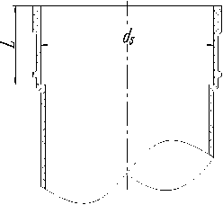
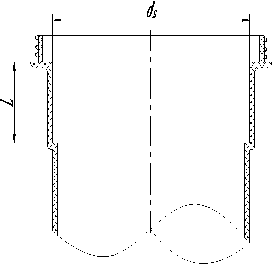
图1胶粘连接型管件承口图
图2柔性连接型管件承口图
5材料要求
5.1原料
生产管件的原料为硬聚氯乙烯（PVC-U）混配料，混配料中聚氯乙烯（PVC）树脂的质量百分含量不宜 低于85%。加入为生产符合本部分要求的管件所必需的添加剂，添加剂应分散均匀。允许使用本厂的清 洁回用料。
5.2连接用胶粘剂、弹性密封圈
连接用胶粘剂应符合DB35/T 426-2014的要求，弹性密封圈应符合GB/T 21873-2008的要求。
6技术要求
6. 1颜色
管件一般为白色，其它颜色可由供需双方协商确定。
6.2外观
管件内外壁应光滑、不允许有气泡、裂口、明显的痕纹、凹陷、色泽不均及分解变色线，管件应完 整无缺损，浇口、飞边应修剪平整。#
6. 3规格尺寸
6.3. 1管件承口平均内径及承口深度
6.3. 1.1胶粘连接型管件承口中部平均内径及承口深度应符合表2规定。
表2胶粘连接型管件承口中部内径及最小承口深建
输^为毫米（mm）
公称外径dn | 承口中部平均内径义 |  | 最小承口深度Z
公称外径dn | 么M （最小） | dsraav.. （ 大 '） | 最小承口深度Z
50 | 50. 1 | 50.4 | 25
75 | 75.2 | 75.5 | 40

表2 （续）
公称外径d | 承口中部平均内径d |  | 最小承口深度  L
公称外径d | d_{slIl}in | dmax. | 最小承口深度  L
110 | 110.2 | 110.6 | 48
160 | 160.3 | 160.8 | 58
6.3.1.2柔性连接型管件承口平均端部平均内径、承口配合深度见表3

表3柔性连接型管件承口端部平均内径及承口配合深度
单位为毫米（mm）
公称外径d | 承口端部平均内径d | 承口配合深度L
50 | 50.3 | 20
75 | 75.4 | 25
110 | 110.4 | 32
160 | 160.5 | 42
6.3.2管件壁厚包括主体壁厚、承口处壁厚以及组装配合处壁厚，壁厚尺寸同GB/T 5836.2-2006规定， 测量位置见图3、图4。
管件承口部位以外的主体壁厚& （见图3、图4）不应小于同规格管材的壁厚；允许异径管件过渡部 分壁厚从一个尺寸渐变到另一个尺寸；型芯偏移的情况下，允许管件最薄处壁厚比相应的规定值减少5%， 但同一截面上两个相对壁厚的平均值应不小于相应的规定值。专用配件中通气接头的壁厚要求与管件壁 厚要求相同。
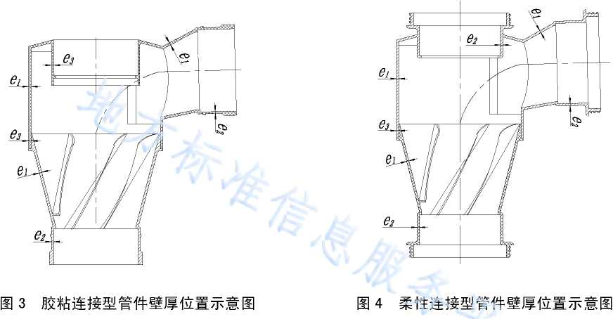

6. 3. 2. 1胶粘连接型管件
胶粘连接型管件的承口壁厚& （见图3）应不小于管件承口部位以外的主体壁厚&的75%。
6. 3. 2. 2柔性连接型管件
柔性连接型管件的承口壁厚& （见图4）应不小于管件承口部位以外的主体壁厚&的90%。
以上内容仅为本文档的试下载部分，为可阅读页数的一半内容。如要下载或阅读全文，请访问：https://d.book118.com/475224322222011104

